Реализация средств префектурами АО города Москвы, поступивших от пользования платными парковками города Москвы
12.04.2016
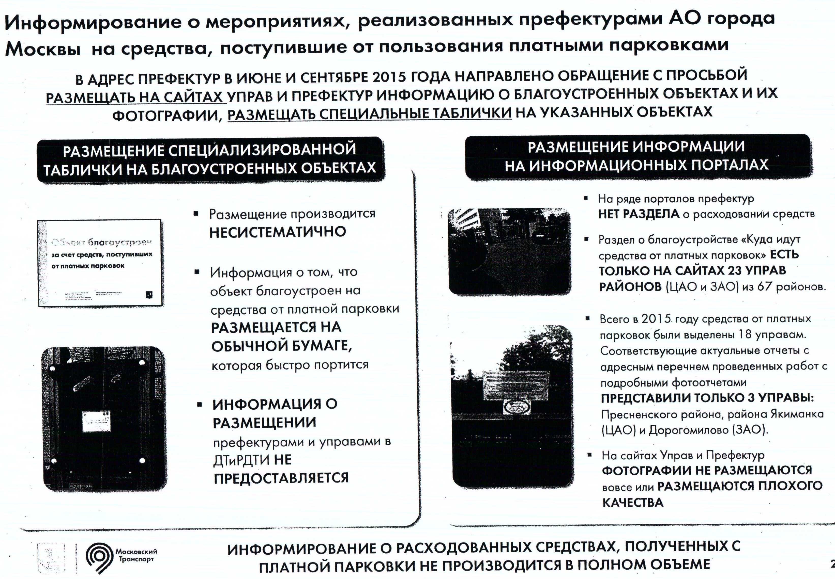
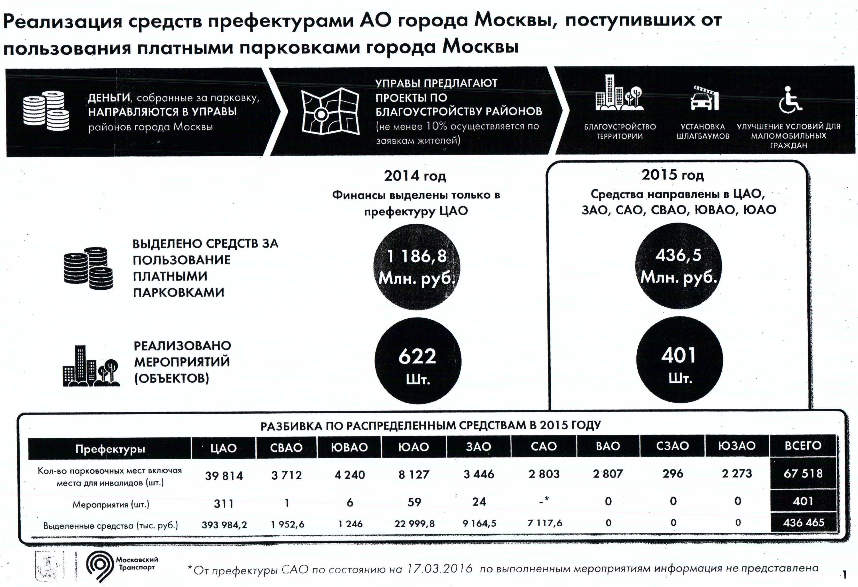

Адрес страницы: http://tagan.mos.ru/where-the-money-from-paid-parking/detail/2758740.html
Управа Таганского района города Москвы

